Жалпыұлттық аза тұтукүніне орай БАҚ үшін ұсынымдар

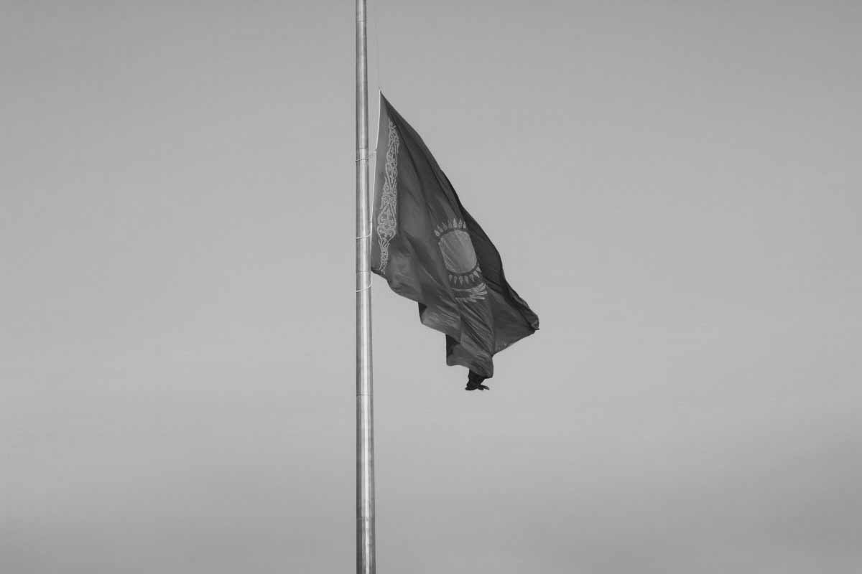

ҚР Ақпарат және қоғамдық даму министрлігі 2019 жылдың 28 желтоқсанын жалпыұлттық аза тұту күні деп жариялауына байланысты БАҚ– өкілдеріне тиісті ұсынымдарды ұстану қажеттігі туралы хабарлайды.

**Ұлттық аза тұту күніне орай БАҚ қызметін және олардың сайттарын ресімдеу тәртібі бойынша ұсыныстар**

Ұлттық аза тұту күні, ең алдымен, БАҚ қызметіне және олардың интернет-ресурстарын ресімдеуге байланысты бірқатар шараларды сақтауды қамтамасыз ету ұсынылады:

1. Жалпыұлттық аза тұту күні БАҚ веб-сайттарын (оның ішінде логотиптерді) **ресімдеу кезінде** ұсынылады:

* Сайт беттерінің жоғарғы бөлігінінің бүкіл еніне мынадай мазмұндағы жазумен баннер орналастыру: **«КҮН АЙ ЖЫЛ** **-** **Қазақстан Республикасындағы Жалпыұлттық аза тұту күні».**

Баннердің түсі-қара, мәтіннің түсі-ақ. Мәтін тілі пайдаланушының ресурсты дәл қазір қолданатын тіл нұсқасына байланысты болады. Баннер басуға қолайлы болуы керек. Оны басу кезінде аза тұтылған оқиғаға арналған түсіндірме мақалаға көшуді жүзеге асыру ұсынылады. Сонымен қатар, баннер беттің жоғарғы бөлігіне байланыстырылуы тиіс (бетті қарау кезінде айналмауы тиіс).

* Сайттың түсін қара-ақ түсті гаммаға өзгерту. Сонымен қатар, фотосуреттердің бастапқы түстерін сақтап, тек сайттарды безендіру элементтерін ғана қара-ақ етіп жасау қажет.
* Телеарналар логотиптерінің түс гаммасын қара-ақ түске өзгерту.

2. Ұлттық аза тұту күні бойы БАҚ-тың **барлық сайттарының беттерінен** кез-келген жарнамалық баннерлерді, ойын-сауық және интерактивті элементтерді алып тастау ұсынылады.

3. **Сайттардың дыбыстық сүйемелдеуі** болған жағдайда, өшіру ұсынылады.

4. Жалпыұлттық Аза тұту күніне қатысты барлық материалдарға пікір қалдыру функциясын барлық сайттарда **өшіру** ұсынылады. Бұл шара жағымсыз көп пікірлерді, соның ішінде аза тұту жарияланған адамдар туралы пікірлерді болдырмау мақсатында жүргізіледі. Балама нұсқа ретінде Ұлттық аза тұтуды жариялау себептеріне байланысты жарияланымдарға пікірлерді модерациялау саясатын қатаңдату мүмкіндігін қарастыру ұсынылады.

5. Жалпыұлттық аза тұту күніне байланысты оқиғаларға арналған материалдар басты беттің жоғарғы бөлігіне байланыстырылуы тиіс.

6. Барлық БАҚ-қа (Баспа БАҚ, интернет-ресурстар, теле - және радиоарналар) қаралы күні ойын-сауық материалдарын орналастырудан бас тарту ұсынылады. Радиоарналарда негізінен тыныш, отандық музыкалық туындыларды трансляциялау ұсынылады.

7. "Жарнама туралы" Заңның 8-бабының 4-тармағына сәйкес жарнама орналастырудың хабар тарату торынан барлық теле-және радиоарналар алынып тасталсын. Сондай-ақ, жарнамалық материалдарды баспа басылымдарында орналастырмау ұсынылады.

8. Басылымдардың бірінші беттерінде қара-ақ гамманы қолдану, жарқын түстерден аулақ болу ұсынылады.

9. Барлық БАҚ-тарда мәйіттердің, қан мен т. б. бейнелерді қоса алғанда, арандатушы фотосуреттерді жариялаудан аулақ болу ұсынылады.

10. Теле - және радиоарналарда мемлекеттік әнұран орындалғаннан кейін таңертең және эфир соңында оның орындалар алдында қаза тапқандарды еске алуға бір минут үнсіздік жариялау ұсынылады.

https://www.gov.kz/memleket/entities/qogam/press/news/details/rekomendacii-dlya-smi-v-den-traura?lang=kk